Lundi 8 juin : Histoire
4A
Aujourd’hui, copie du II) de la nouvelle leçon !
- La fin de sociétés coloniales
L’installation de colons donne naissance à des sociétés coloniales. Elles sont dominées par l’homme blanc et les « indigènes » sont traités comme des êtres inférieurs qu’il faut éduquer.
Des colonisés se révoltent pour dénoncer ces changements ainsi que les inégalités économiques, sociales et politiques auxquels ils sont soumis.
Société coloniale : Ensemble des personnes vivant dans une colonie.

Mardi 9 juin : E.M.C
4A
Voici la suite du III) en EMC. Cela marque la fin du chapitre.

Depuis la disparition du service national en 1997, tous les jeunes français doivent accomplir le parcours de citoyenneté constitué de trois étapes :
- une sensibilisation au devoir de défense réalisée en éducation civique classe de 3 ème
- le recensement auprès de la mairie dans les trois mois qui suivent le 16ème anniversaire
- la Journée Défense et Citoyenneté est organisée par des militaires. Elle consiste en un rappel des devoirs du citoyen et des enjeux de la Défense, suivi d’un test en français qui permet de déceler l’illettrisme, et d’une présentation des métiers militaires et civils que propose l’armée. Elle se termine par une initiation aux gestes de premiers secours et éventuellement par une visite d’installations militaires.
La présence à cette journée est obligatoire pour tous les jeunes entre 16 et 18 ans. Elle est attestée par la remise d’un certificat indispensable pour s’inscrire à des examens comme le permis de conduire ou le baccalauréat.

Une pause s’impose
4A
Moment de détente avec ce coloriage à imprimer dessinée par l’autrice Louison !
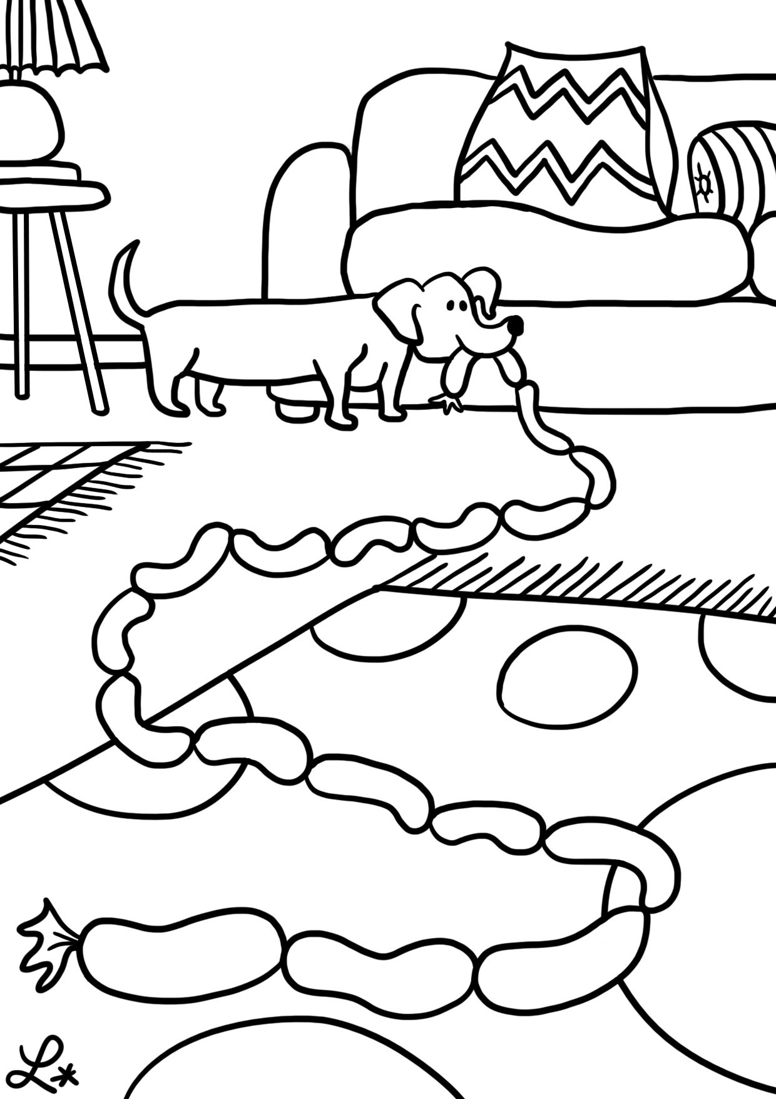

4A
Jeudi 11 juin : Arts plastiques
Nouveau travail d’art confiné cette semaine, je vais vous demander de créer une œuvre à la manière de Barry Mc Gee. Pour cela voici un petit tuto fait maison ! C’est parti pour la semaine 3 !
Modèle 3 :
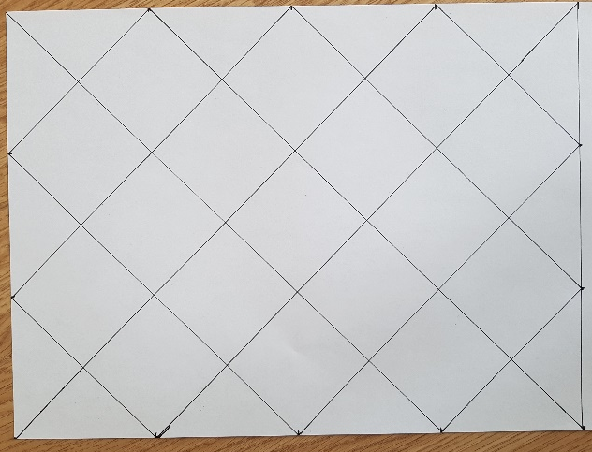
Etape 1 : Faire des repères tous les 7 cm autour de la feuille.
Etape 2 : Tracer le quadrillage suivant.

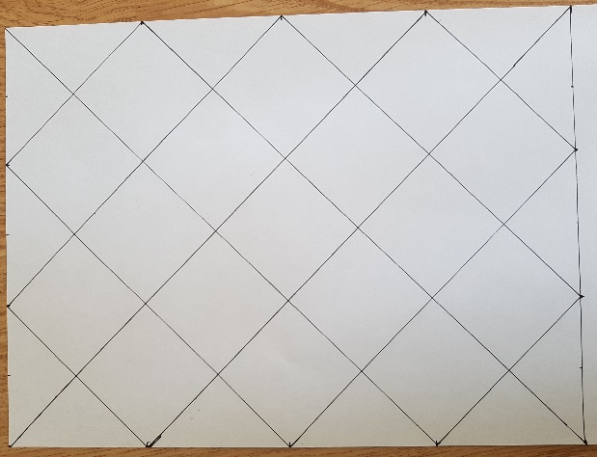
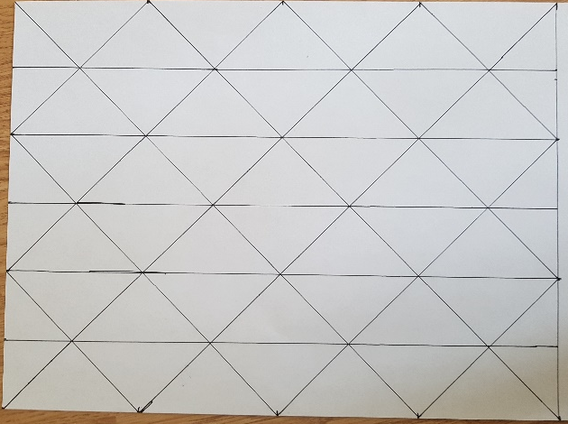
Etape 3 : Faites des repères tous les 3,5 cm sur la longueur.

Etape 4 : Tracer les hauteurs.

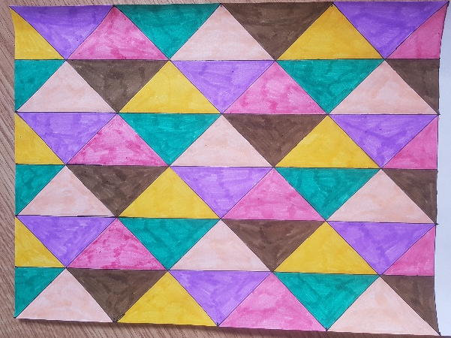
Etape 5 : Choisis 6 couleurs.
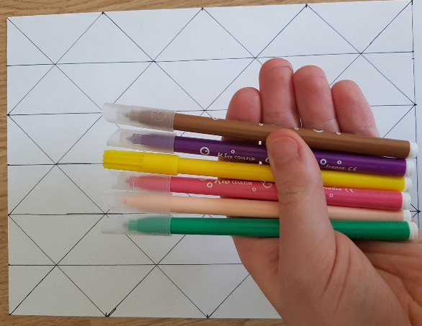

Etape 6 : Colorie selon le modèle suivant.

Vendredi 12 juin : Géographie
4A
Après l’étude de document, voici la copie du II) de la géographie.
II) Des touristes de plus en plus nombreux.
Etude de cas : Un espace touristique au Maghreb : le Maroc.
Question : Quelles sont les principales caractéristiques du tourisme au Maroc ?

1,3 milliards de touristes ont voyagé en 2015. Cela s'explique par

- des transports moins chers (bateau, avions, voitures).

- une hausse du niveau de vie (on a plus d'argent) dans de nombreux pays.

Les touristes viennent principalement des pays développés (Européens,

Américains).

BRAVO POUR TES EFFORTS !
4A

